I Алгоритмы, реализуемые с помощью циклов типа ДЛЯ

Циклы типа для применяются, когда число повторений цикла известно к началу его выполнения

Пример 1.1. Вычислить сумму элементов числового массива A = (a₁ , a₂ , ... , a_{N} ).

Тест

Данные |  | Результат
N=5 | A=(3, 5, -2, 6, 3) | S=15.0

Блок-схема
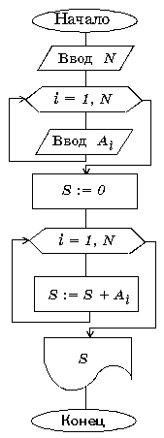

Пример 1.2.Найти наибольший элемент числового массива A = (a₁, a₂ , ..., a_{N} ) и его номер.

Тест

Данные |  | Результаты
N=4 | A=(3, -1, 10, 1) | Amax=10 | K=3

Конец формы
Блок-схема
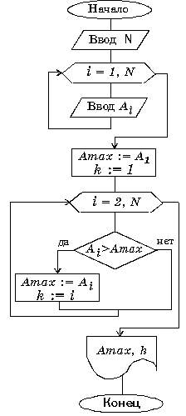

Пример 1.3. Дан массив X(N). Получить новый массив Y(N) такой, что в нем сначала идут положительные числа, затем нулевые, и затем отрицательные из X.

Тест

Данные | Результат
N=7  X=(-1, 2, 0, 4, -3,-2,0) | Y=(2, 4, 0, 0, -1, -3, -2)
Блок-схема
(фрагмент)
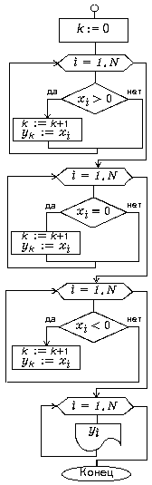

II Алгоритмы, реализуемые с помощью вложенных циклов типа ДЛЯ

Вложенные циклы типа для особенно часто используются при обработке матриц (двумерных массивов, прямоугольных таблиц) и векторов (одномерных массивов, линейных таблиц):
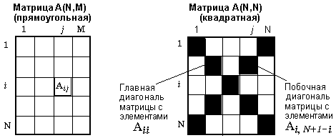

Пример 2.1. Вычислить суммы элементов столбцов заданной матрицы A(N, M).

Тест

Данные |  | Результат
N=2  M=2 | A=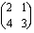 | S=(6,74)
Блок-схема
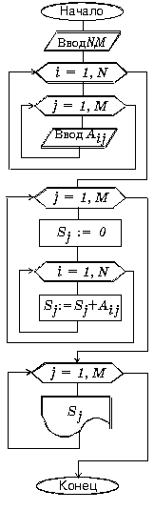
Пример 2.2. Подсчитать, сколько раз встречается в заданной целочисленной матрице A(N, M) максимальное по величине число.

Тест

Данные |  | Результат
N=2  M=3 | A=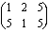 | K=3
Блок-схема (фрагмент)
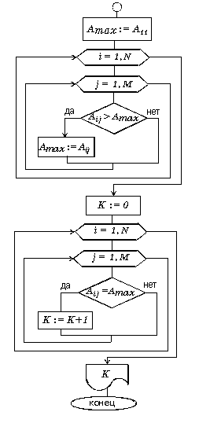
Пример 2.3. В заданной матрице A(N, M) поменять местами строки с номерами P и Q
(1 <= P <= N, 1 <= Q <= N).

Тест

Данные | Результат
N=3 M=3 P=1 Q=3  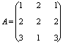 | 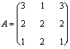
Блок-схема (фрагмент)
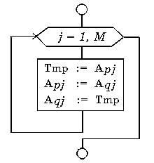
Пример 2.4. В массиве A(N, N) вычислить две суммы элементов, расположенных ниже и выше главной диагонали.

Тест

Данные | Результат
N=3 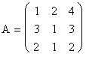 | S₁=6  S₂=9
Блок-схема (фрагмент)
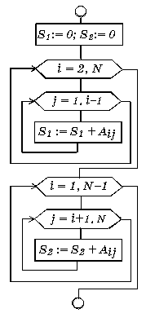
Пример 2.5. Элементы заданного числового массива a₁, a₂, ..., a_{N} упорядочить по возрастанию.

Тест

Данные |  | Результат
N=4 | A=(5, 2, 7, 1) | A=(1, 2, 5, 7)
Блок-схема (фрагмент)
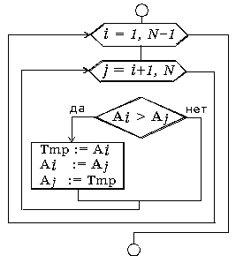

III Алгоритмы, реализуемые с помощью циклов типа ПОКА

С помощью циклов типа пока можно запрограммировать любые повторяющиеся фрагменты алгоритмов. Но на практике цикл типа пока чаще всего используют в двух следующих случаях:
- Число повторений заранее не известно (например, цикл до достижения требуемой точности результата, цикл до первого отрицательного элемента массива и т.п.). Такой цикл называется циклом типа пока с прерыванием.
- Число повторений заранее известно, но шаг параметра цикла не равен 1 (в школьном АЯ) или 1, -1 (в Pascal). Такой цикл называется циклом типа пока без прерывания.
Пример 3.1. Определить, является ли заданная последовательность чисел a₁ , a₂ , ... , a_{N} монотонно убывающей.

Система тестов

Номер теста | Проверяемый случай | Данные |  | Результат
Номер теста | Проверяемый случай | N | Вектор А | Otvet
1 | Является | 3 | (3, 2, 1) | 'Да'
2 | Не является | 3 | (2, 3, 1) | 'Нет'
Блок-схема
(фрагмент)
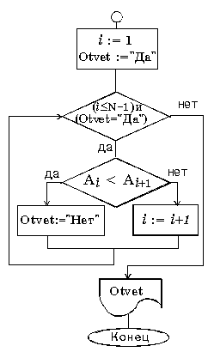

Пример 3.2. Задано множество точек на плоскости. Oпределить, принадлежит ли хотя бы одна точка множества внутренней области круга с центром в точке (a, b) и радиусом R. | 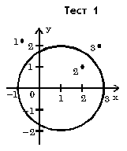
Система тестов

Номер теста | Проверяемый случай | Данные |  |  |  |  | Результат
Номер теста | Проверяемый случай | a | b | R | Кол. точек | Координаты точек | Otvet
1 | Принадлежит | 1 | 0 | 2 | 3 | X=(-1, 2, 3)  Y=(2, 1, 2) | "Да"
2 | Не принадлежит | 1 | 0 | 2 | 2 | X=(-1, 3)  Y=(2, 2) | "Нет"

Блок-схема
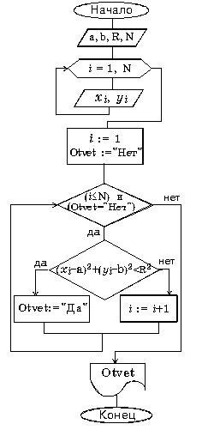
Пример 3.3. Определить, имеется ли среди элементов главной диагонали заданной целочисленной матрицы A(N, N) хотя бы один положительный нечётный элемент.

Система тестов

Номер теста | Проверяемый случай | Данные |  | Результат
Номер теста | Проверяемый случай | N | Матрица А | Текст
1 | Имеется | 3 | 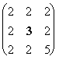 | "Есть такие"
2 | Не имеется | 2 | 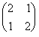 | "Нет таких"

Блок-схема (фрагмент)
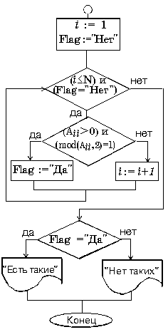
Пример 3.4. Включить заданное число D в массив A(N), упорядоченный по возрастанию, с сохранением упорядоченности.

Система тестов

Номер теста | Проверяемый случай | Данные |  | Результат
Номер теста | Проверяемый случай | D | Массив А | Результат
1 | D <= a₁ | 0 | A=(1, 3, 5) | A=(0, 1, 3, 5)
2 | a₁< D <= a_{N} | 4 | A=(1, 3, 5) | A=(1, 3, 4, 5)
3 | a_{N} < D | 6 | A=(1, 3, 5) | A=(1, 3, 5, 6)

Блок-схема (фрагмент)
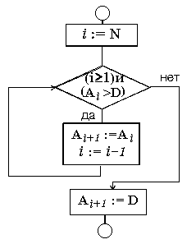

Алгоритмы, реализуемые с помощью вложенных циклов типа ПОКА

Пример 4.1. Определить, имеется ли в заданном целочисленном массиве A(N) хотя бы одна пара совпадающих по значению чисел.

Система тестов

Номер  теста | Проверяемый  случай | Данные |  | Результат
Номер  теста | Проверяемый  случай | N | Массив А | Otvet
1  2 | Имеется  Не имеется | 4  3 | (1,3,2,3)  (1,2,3) | "Есть совпадающие числа"  "Нет совпадающих чисел"
Блок-схема (фрагмент)
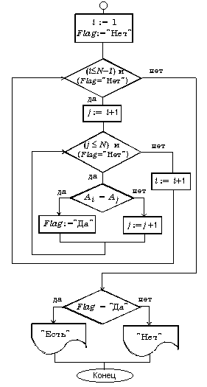
Пример 4.2. Дана целочисленная матрица A(N, N). Определить, имеются ли среди её элементов, лежащих ниже главной диагонали, отрицательные числа.

Система тестов

Номер  теста | Проверяемый  случай | Данные |  | Результат
Номер  теста | Проверяемый  случай | N | Массив А | Otvet
1 | Имеются | 4 | 1 -1 2 1  2 3 1 0  1 -1 2 -1  -2 1 0 1 | ''Есть отрицательные числа''
2 | Не имеются | 3 | 1 -1 2  1 0 1  2 1 1 | ''Нет отрицательных чисел''
Блок-схема (фрагмент)
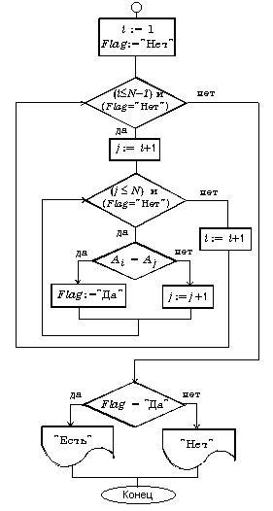

Алгоритмы, реализуемые с помощью комбинации циклов типа ДЛЯ и ПОКА
Пример 5.1. В заданной целочисленной матрице A(N, M) найти количество строк, содержащих нули.
Тест

Данные |  |  | Результат
N | M | Матрица А | К
3 | 3 | 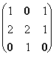 | 2

Конец формы
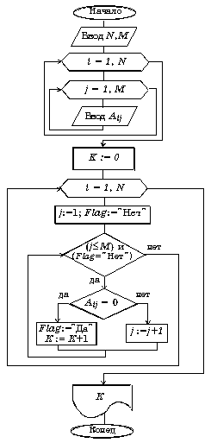

Пример 5.2. Дана целочисленная матрица A(N, M). Определить, встречается ли заданное целое K среди максимальных элементов столбцов этой матрицы.
Система тестов

Номер теста | Проверяемый случай | Данные |  |  |  |  | Результат
Номер теста | Проверяемый случай | K | N | M | Матрица А | Otvet
1 | Встречается | 5 | 3 | 3 | 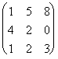 | ''Встречается''
2 | Не встречается | 1 | 2 | 2 | 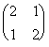 | ''Не встречается''

Блок-схема (фрагмент)
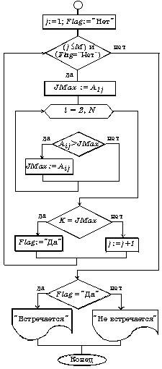

Пример 5.3. Проверить, является ли заданная целочисленная матрица A(N, N) "магическим квадратом" (это значит, что суммы чисел во всех её строках, всех столбцах и двух диагоналях одинаковы).
Система тестов

Номер теста | Проверяемый случай | Данные |  | Результат
Номер теста | Проверяемый случай | N | Матрица А | Otvet
1 | Является | 3 | 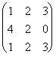 | ''Магический квадрат''
2 | Не является | 2 |  | ''Не магический квадрат ''

Блок-схема (фрагмент)
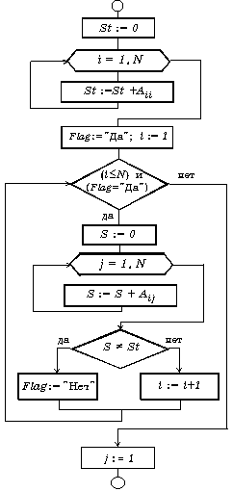 | Вычисление суммы  элементов главной  диагонали в качестве  эталонной суммы
Вычисление сумм
элементов строк и
сравнение их с
эталонной суммой

Блок-схема (продолжение)
Вычисление сумм  элементов столбцов  и сравнение их с  эталонной суммой  Вычисление суммы  элементов побочной  диагонали и сравнение  ее с эталонной суммой | 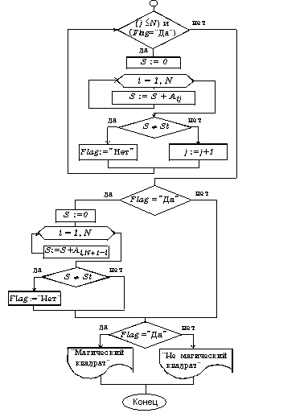

Пример 5.4. Дана матрица A(N, N). Если хотя бы один элемент строки матрицы отрицателен, то все элементы этой строки заменить нулями.
Тест

Данные |  | Результат
N | Матрица А | Матрица А
3 | 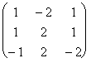 | 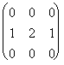

Блок-схема (фрагмент)
